План МКОУ «Апшинская СОШ» на2017г.09. Республиканской программы «Противодействие экстремизму и терроризму в Республике Дагестан »

№ | Проводимые мероприятия | класс | Кол.уч | сроки | Приглашенные | Ответственные
1 | Классный час "Трагедия Беслана" | 2"а" | 15 | 2.09 |  | Классный руководитель
2 | Классный час "Эхо Бесланской печали" | 4"а" | 14 | 13.09 |  | Классный руководитель Абдулаева Саният Магомедовна.
3 | Классный час ": Беслан-город ангелов" | 5 | 17 | 19.09 |  | Классный руководитель класса Амирова Патимат Абдурахмановна
4 | "Свеча памяти"-документальный фильм | 3-11 | 198 | 21.09 |  | зам. дир. по ВР Магомедова Барият Расуловна
5 | Классный час " Эхо Бесланской трагедии" | 10 | 5 | 28.09 |  | Классный руководитель Магомедова Патимат Магомаевна
6 | Классный час : "3 сентября День солидарности в борьбе с терроризмом" | 9 | 17 | 2.09 |  | Классный руководитель Магомедова Барият Расуловна.
7 | Классный час "Беслан наша трагедия" | 8"а" | 12 | 2.09 |  | Классный руководитель Магомедова Патимат Муртазаевна

Реализации Республиканской программы «Противодействие экстремизму и терроризму в Республике Дагестан »

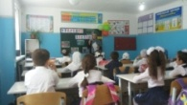
Классный час на тему:"Трагедия Беслана" провела руководитель 2 "а" класса Лабазанова Мадинат Алиевна.
Присутствовали-15 уч.
Дети поняли что не должны забывать эти черные даты и делать все возможное, чтобы этого не повторилось.

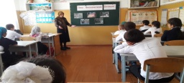

Классный час на тему"Эхо Бесланской печали" провела руководитель 4 "а" класса Абдулаева Саният Магомедовна. Присутствовали-14 уч.
Тема вызвала бурное обсуждение, сделали соответствующие выводы о безнравственности и нравственности и поступках

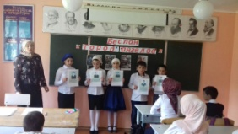
Классный час на тему: "Беслан-город ангелов" провела руководитель 5 класса Амирова Патимат Абдурахмановна
Присутствовали-17 уч. Дети пришли к выводу: Каждый человек должен иметь сострадание друг другу, не должно быть присуще человеку таких качеств как: тщеславие, высокомерие, жадность, жестокость, злоба и зависть. Не важно, в какой стране мы живем, не важно, на каком языке мы говорим, но нужно помнить о том, что у каждого свои традиции и любовь к Родине, к тому месту, где мы родились.

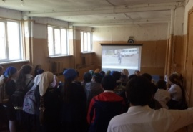
Беседу и просмотр фильма"Свеча памяти"- организовала зам. дир. по ВР Магомедова Барият Расуловна- присутствовало-198 учеников

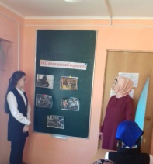

Классный час на тему" Эхо Бесланской трагедии" провела руководитель 10класса Магомедова Патимат Магомаевна Присутствовали-5 уч.

Учащиеся пришли к выводу: никогда насилие не приводило к прогрессу нации

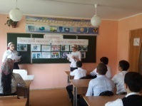

Классный час на тему"3 сентября День солидарности в борьбе с терроризмом" провела руководитель 9 класса Магомедова Барият Расуловна. Присутствовали-17 уч.
Учащиеся сделали вывод:
Террористов не нужно бояться, ведь страх делает их только сильнее! Но необходимо быть внимательным и бдительным! Беречь свое здоровье и здоровье своих близких! Надо помнить, жизнь – одна, и её, заново не начнёшь!

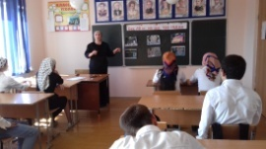
Классный час на тему" Беслан наша трагедия" провела руководитель 8 класса Магомедова Патимат Муртазаевна. Присутствовали-12 уч
Учащиеся сделали вывод: Мы одна страна. Один народ.
Нам остается только помнить и жить за них,
Делая все, чтобы подобное не повторилось.

